Техническая спецификация
Офисная мебель должна соответствовать по дизайну и размеру, корпоративным образцам. По всем лотам требуемая гарантия - 3 года и ежеквартальное сервисное обслуживание.
Поставка по заявкам, высланным по электронной почте в течение 2015 года.
Обязательное требование - предоставления технической спецификации по всем лотам.

Лот №1 Кресло для менеджера
Основание кресла | крестовина с роликами
Ширина сиденья, см | Не менее 52
Ширина спинки, см | Не менее 52
Ширина основания, см | Не менее 70
Длина основания, см | Не менее 70
Высота основания, см | От 45-до 54
Материал корпуса | алюминий
Материал обивки | Кожа Split, цвет черный
Материал подлокотников | кожа
Встроенные механизмы | механизм качания

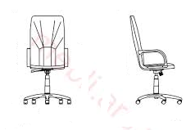

Лот №2 Вешалка напольная
Вешалка для верхней оджеды
Вешалка деревяная, устойчивая 4-х лучевая опора, разборная конструкция.
Материал- дерево, покрытый прозрачным лаком
Высота не менее 2 м
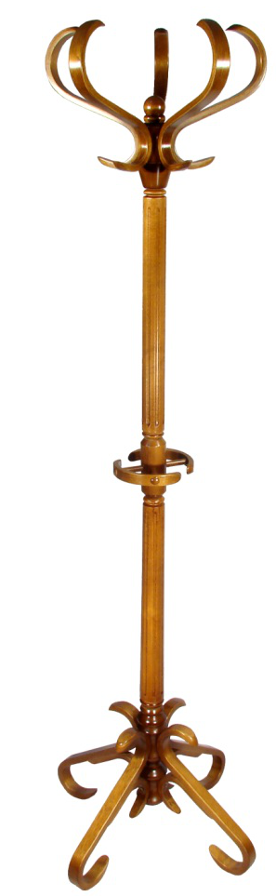

Лот №3 Кресло для сотрудника

Спинка
Эргономичная профилированная спинка
Задняя часть спинки обита тканью и снабжена пластиковой крышкой прямоугольной формы, закрывающей только нижнюю часть спинки

Подлокотники
Подлокотники с мягкими полиуретановыми накладками, регулируемые по высоте (версия GTR)

Сиденье
Эргономичное профилированное сиденье

База и ролики
Пластиковая база
два типа роликов: для твердых поверхностей и ковровых покрытий

Размеры кресла в мм:
- высота в нижнем положении не менее 960
- высота в верхнем положении не менее 1090
- диаметр базы не менее 660
- ширина сиденья не менее 500
- глубина сиденья не менее 445
- высота спинки не менее 555

Транспортные габариты:
- Вес: не более 14,9кг
- Объем:не менее 0,2м3
- Упаковка: гофрокартон от 654*308*688мм до 660*310*700мм (1 изделие в коробке)

Цвет темно- серый, ткань ZESTA
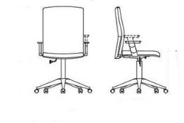

Лот №4 Кресло для руководителя
- отделочная строчка;
- эргономичные сидение и спинка, вставки из перфорированной экокожи;
- свободное качание в кресле;
- фиксация наклона спинки и сидения в одном положении;
- настройка усилия отклонения спинки и сидения под вес сидящего;
- пластиковые подлокотники с мягкими обитыми накладками;
- пластиковая база с рельефными накладками черного цвета.
Материал- экокожа
Размеры в мм.:
• Высота в нижнем положении: не менее 1120
• Высота в верхнем положении: не менее 1220
• Диаметр базы: не менее 720
• Ширина сидения: не менее 510
• Глубина сидения: не менее 490
• Высота спинки: не менее 695
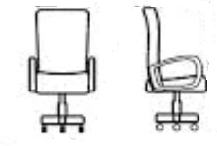

Лот №5 Кресло с подголовником
Эргономичная форма спинки, механизм регулировки высоты поясничного валика, динамические сидение и спинка, регулируемая высота сидения, регулируемая высота и угол наклона подголовника, подлокотники с мягкими полиуретановыми накладками, спинка, выполненная из эластичной дышащей сетки 100 % полиэстер. Цвет черный.
Ткань обивки - натуральная кожа
